Hoja de Actividades
Clavados
Actividad 1

- De las gráficas que aparecen a continuación, ¿cuál elegirías para representar la relación entre la altura de la clavadista y el tiempo transcurrido? ¿Por qué?

Opción 1 | 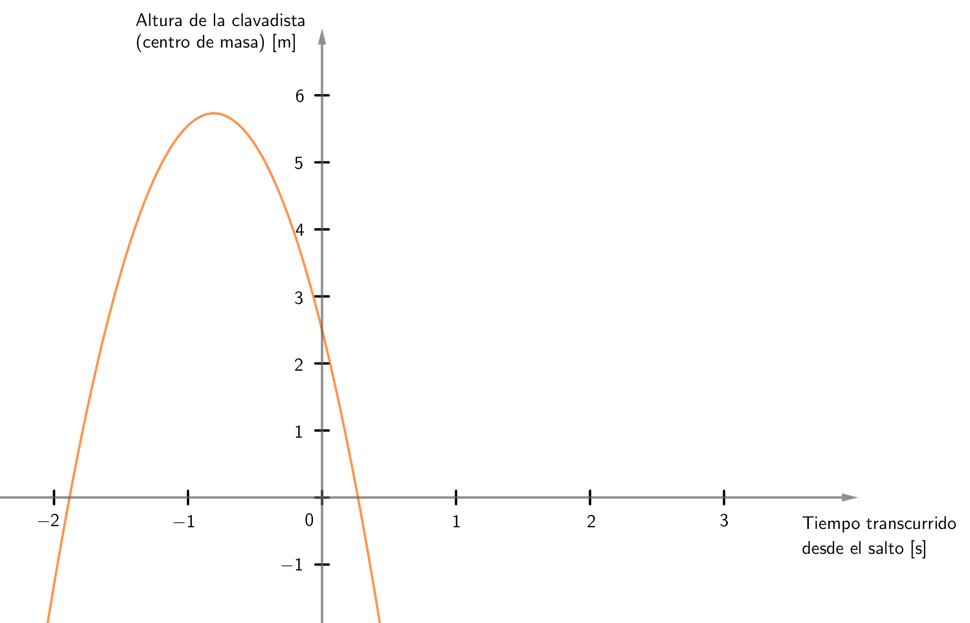
Opción 2 | 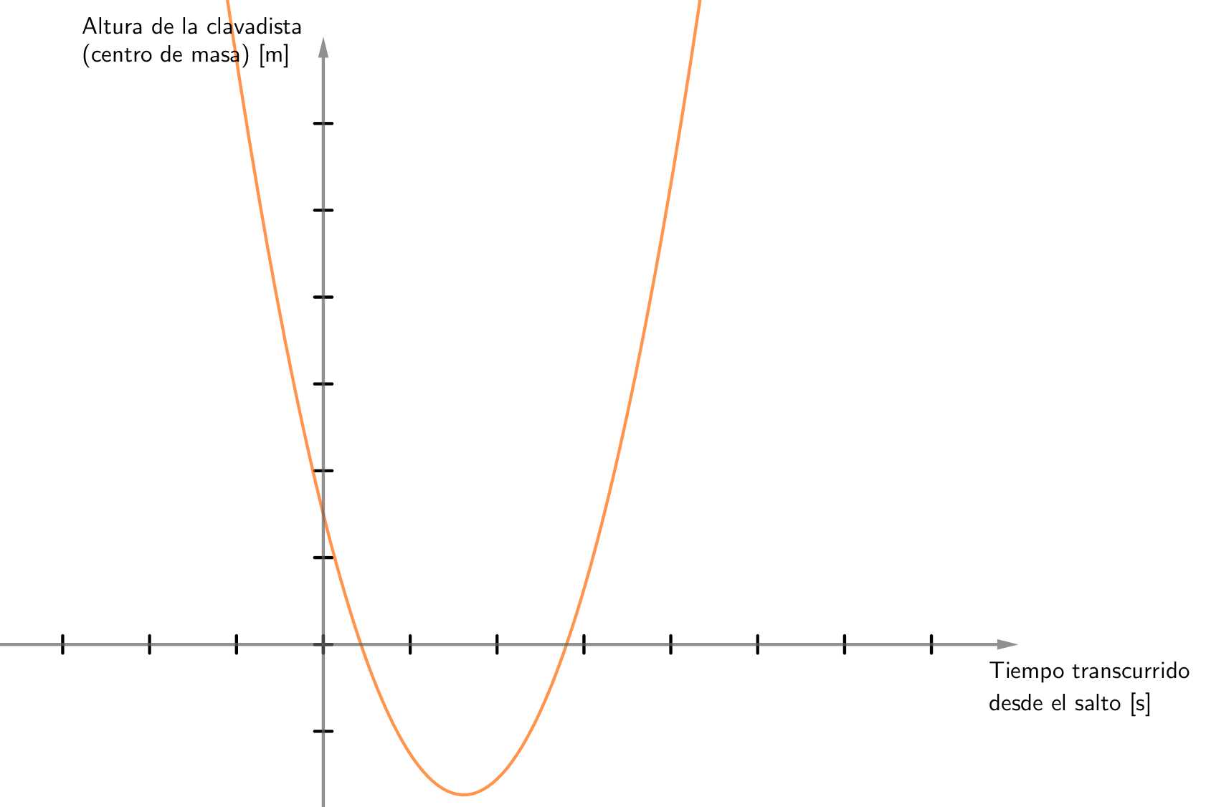
Opción 3 | 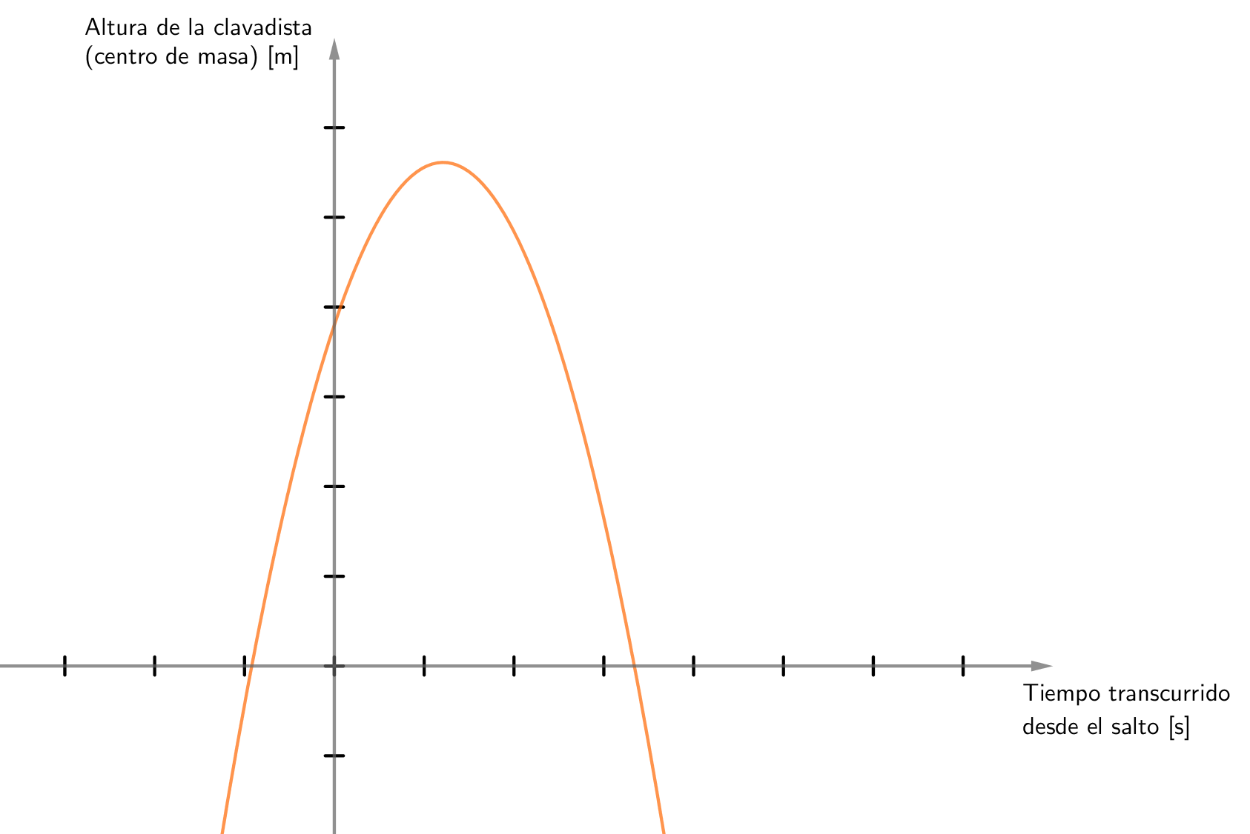

- Se recolectaron algunos datos del clavado realizado por Shi Tingmao en Tokio 2021:

  - La altura del trampolín es de 3 metros.
  - La clavadista mide 1,6 metros.
  - El salto tuvo una duración aproximada de 1,67 segundos.
  - A los 1,21 segundos la clavadista se encontraba a la misma altura que al inicio del salto.

- Utiliza los datos proporcionados para completar la siguiente tabla:

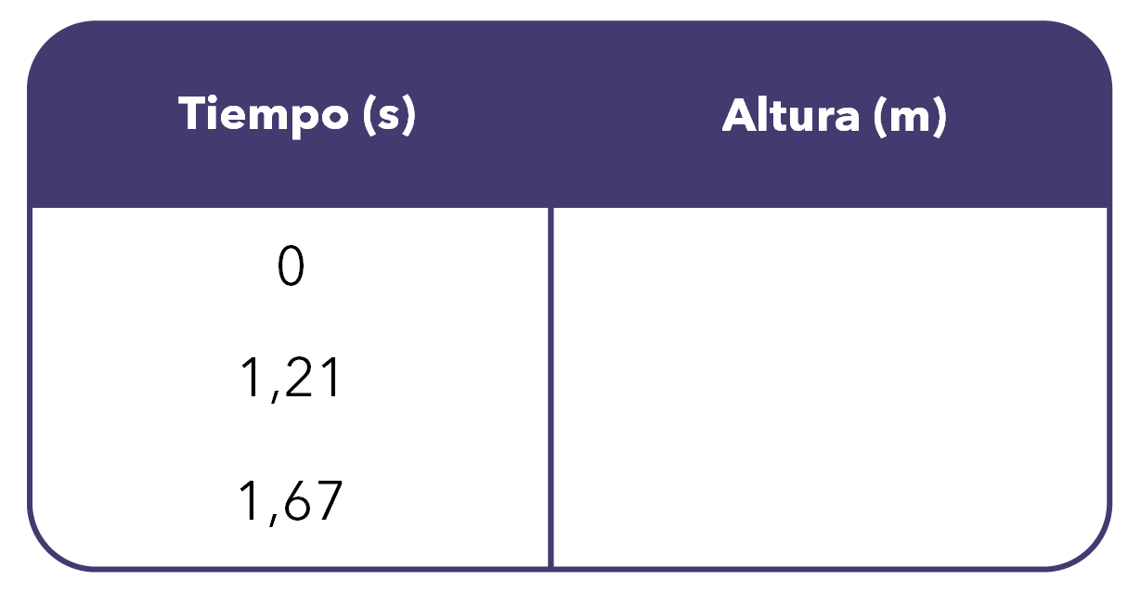

- Ubica, aproximadamente, los puntos de la tabla sobre el gráfico del ítem 1 que seleccionaste.

Actividad 2

Determina la expresión algebraica que modela la altura del clavado de Shi Tingmao en función del tiempo, $h(t)$, utilizando los datos de la tabla.

Actividad 3

- Marca el vértice de la curva $h(t)$ en el gráfico a continuación. Luego, dibuja una línea paralela al eje vertical que pase por el vértice que marcaste. ¿Qué característica aprecias respecto a esta recta?

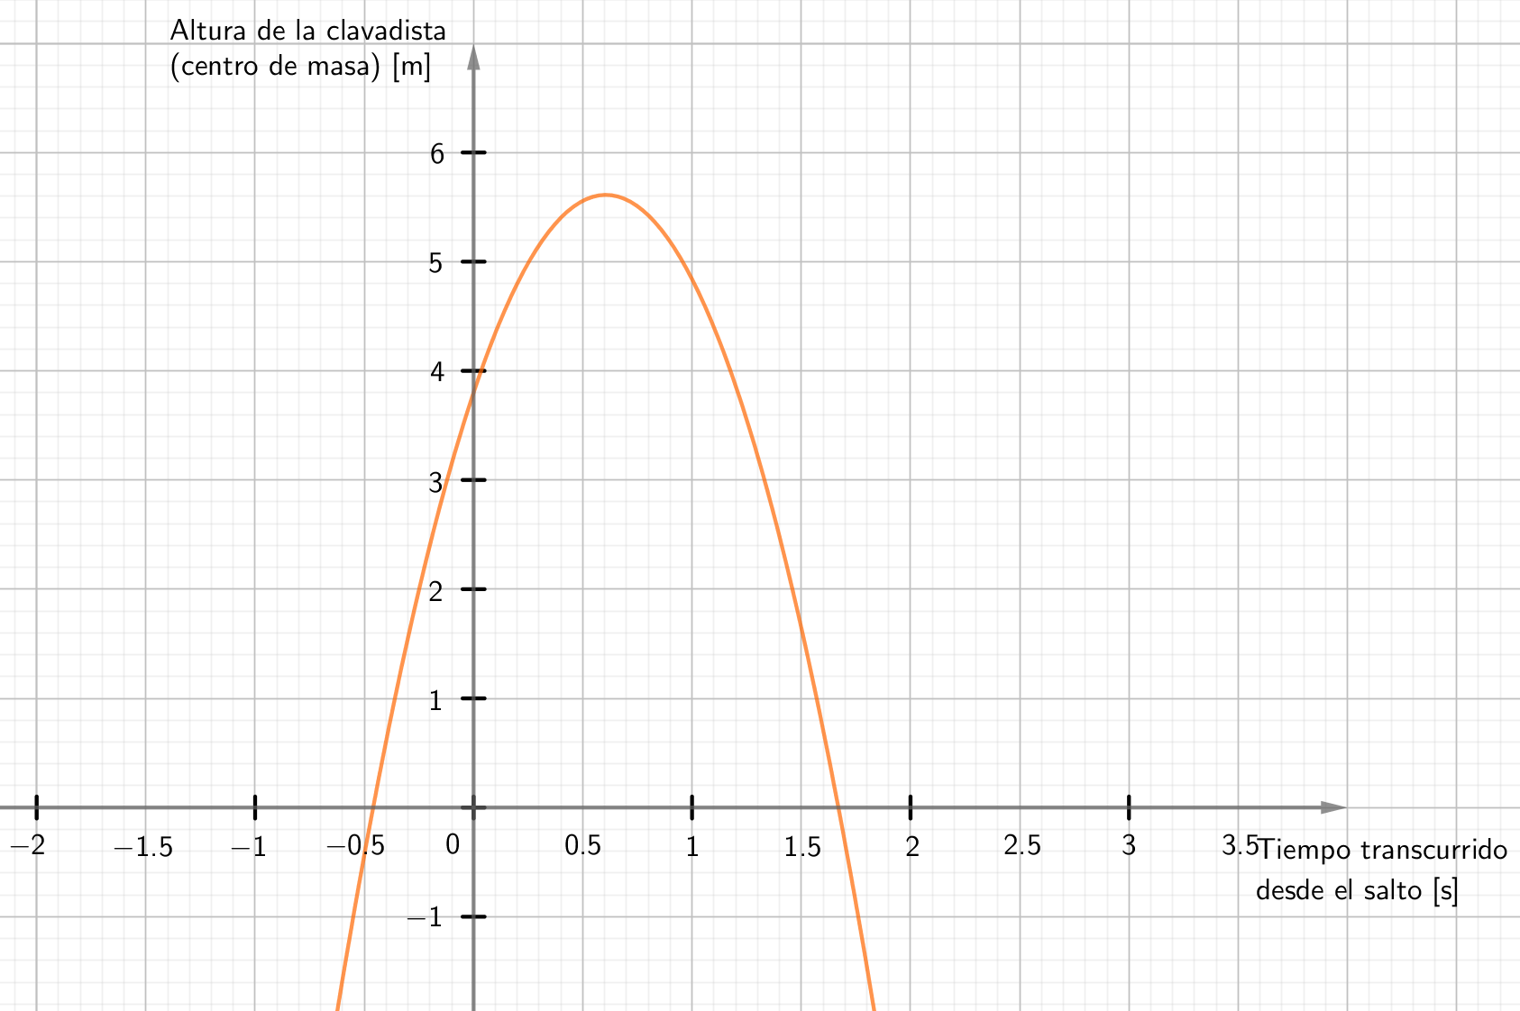

- Ubica en la gráfica de la altura versus el tiempo, los siguientes puntos utilizados para encontrar la función , ¿Estos puntos son simétricos respecto del eje de simetría que marcaron en la pregunta anterior? ¿Por qué?

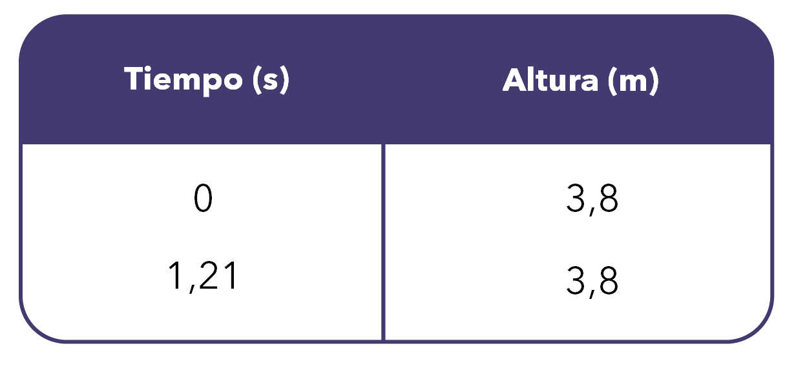

- Usen sus respuestas anteriores para determinar la coordenada horizontal del vértice de la curva $h(t)$

